8. Про набор позиции, выход и стакан.Часть 2

Краткое содержание
ullamco

00 00 00: Вопросы от Татки

00 00 00
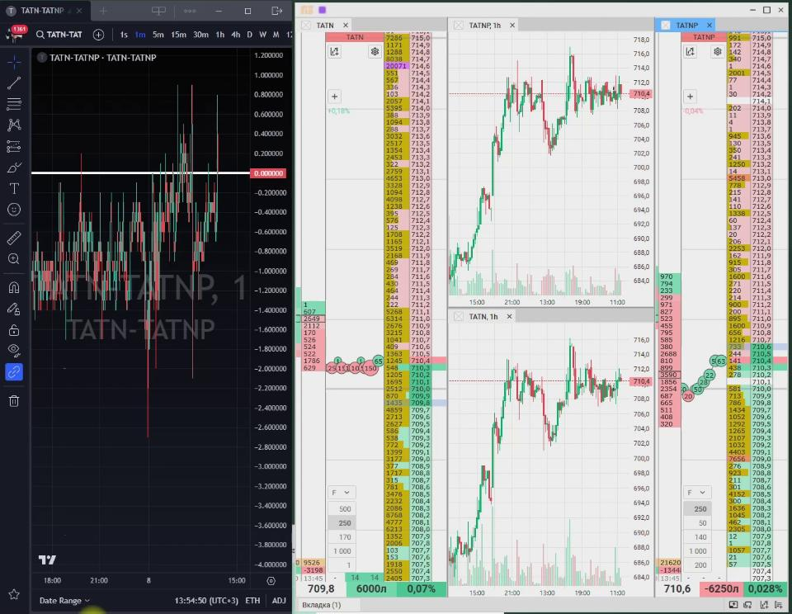
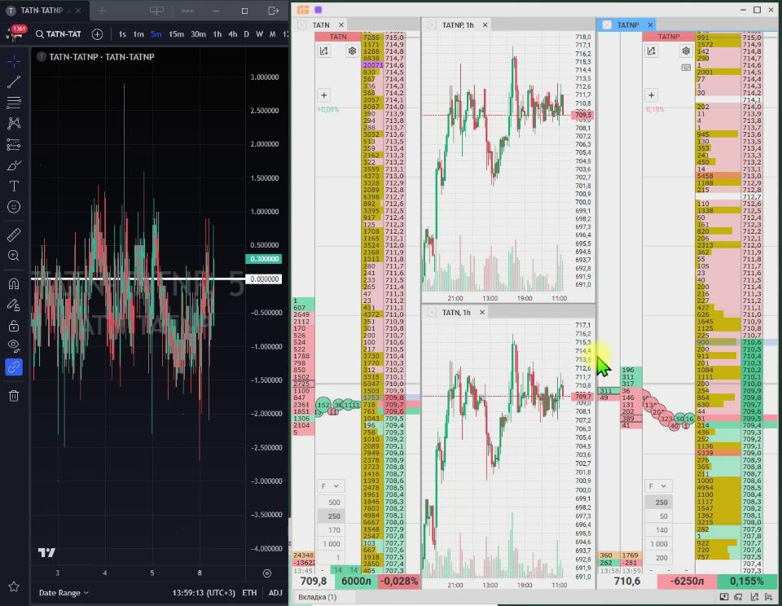
00 04 27
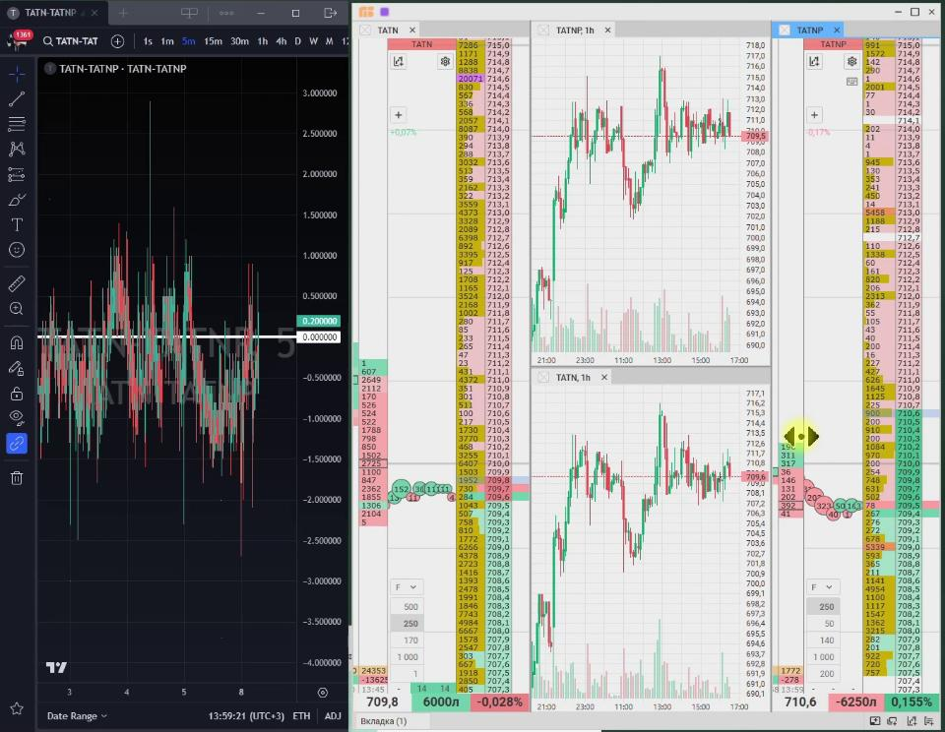
00 04 36
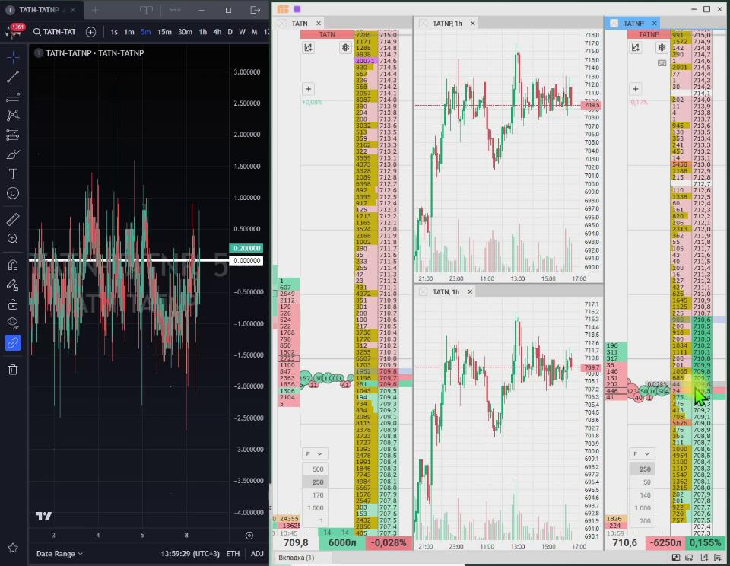
00 04 44
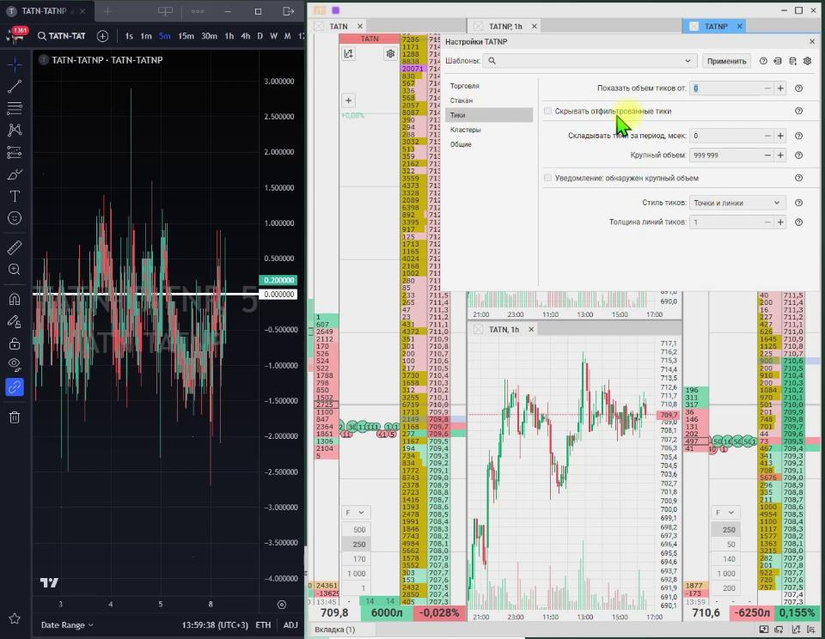

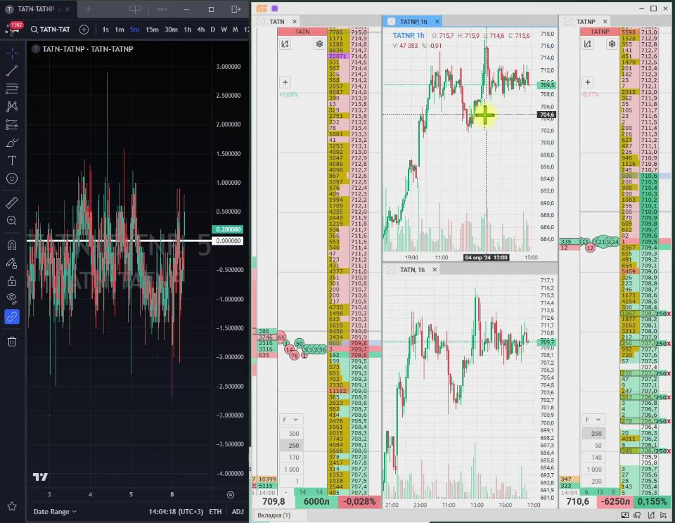
00 09 10
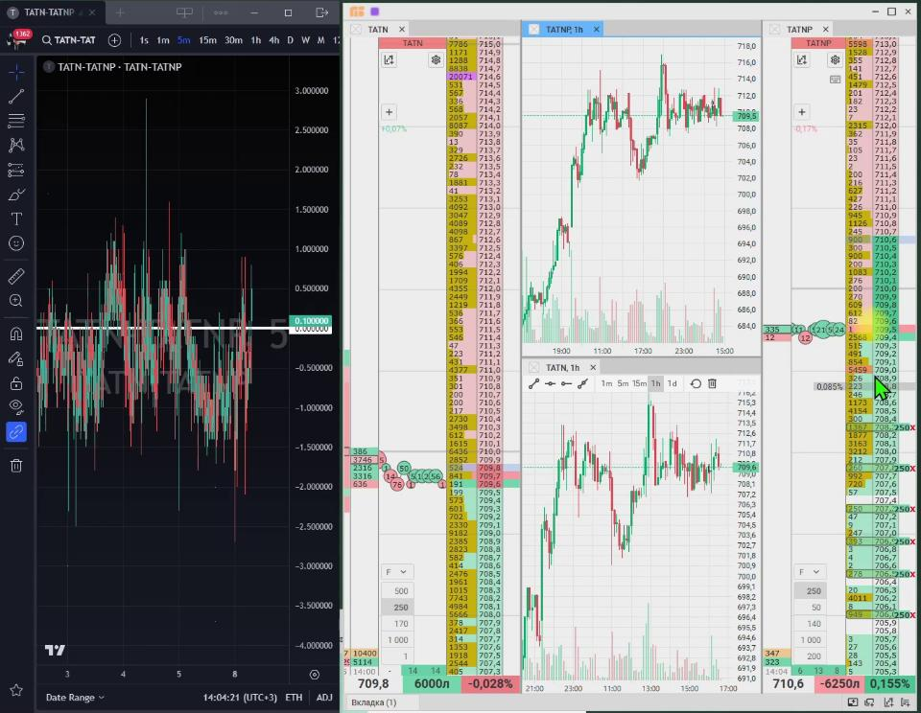

00 10 30: шанс, что он отсюда докинет? Нет. Дальше подключите теханализы, да, ну вот классику вот эту дурацкую. Ну вот до 10,8 может откатить до 10,9? Ну теоретически да. Буду ли я сюда заявку ставить? Не, не очень хочу. Ну просто не хочу, потому что если он все-таки сюда добьет, то эту штуку он тоже очень быстро
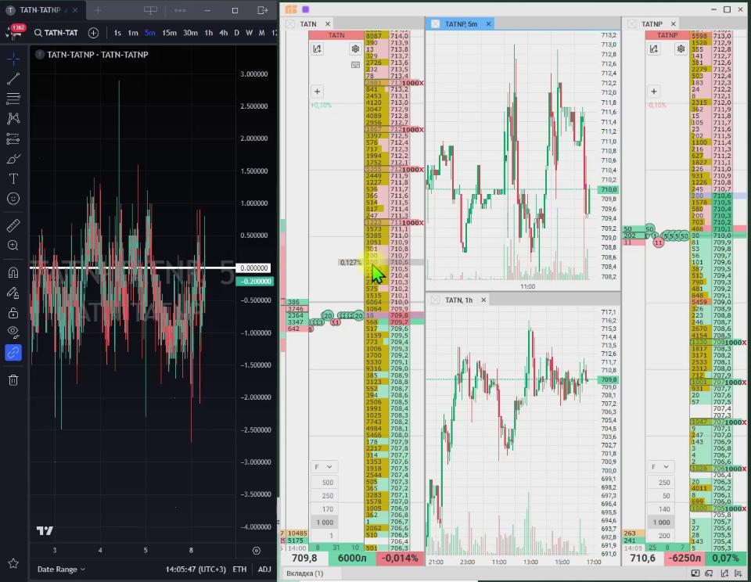
00 10 40
00 10 45: снесет и вряд ли мне это что-то даст. Вот поэтому мне нужна, поэтому я постараюсь поймать самый невероятный сценарий, нежели самый вероятный. Ну просто мне так проще, у меня нет какого-то супер
00 11 00: объяснения, зачем так. Ну еще раз, я верю и видел и знаю, что там эти префы он прокидывает намного активнее, чаще и намного глубже, нежели обычку. Ну и обычка тоже может, поэтому я ставлю повыше, чтобы
00 11 15: может быть куда-то успела меня закрыть, здесь может быть я что-то тоже успею забрать. Это по выходу. По входу? По входу. По входу? Да. Нам надо, чтобы бежало куда-то на минус один, минус полтора. Но на самом деле принцип скорее всего
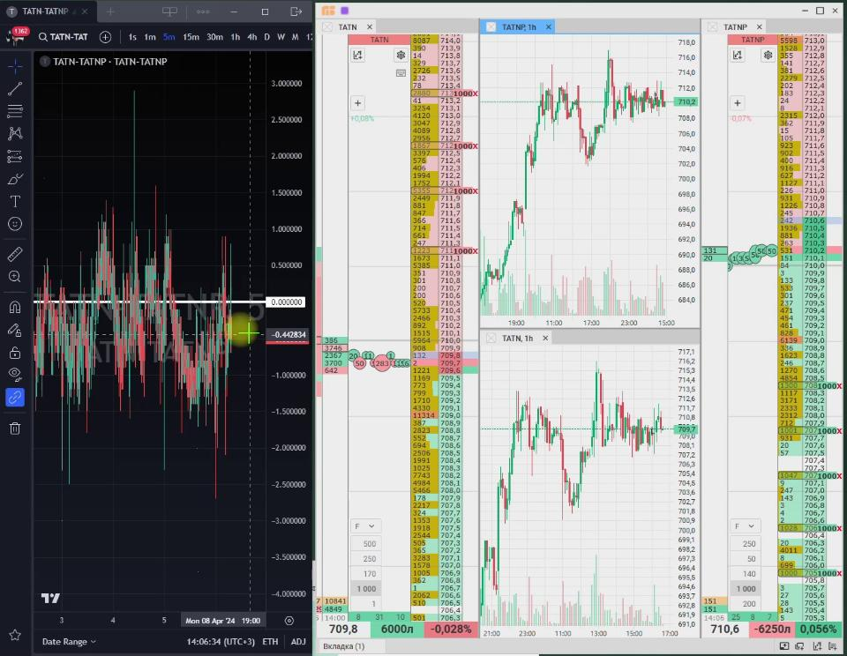
00 11 26
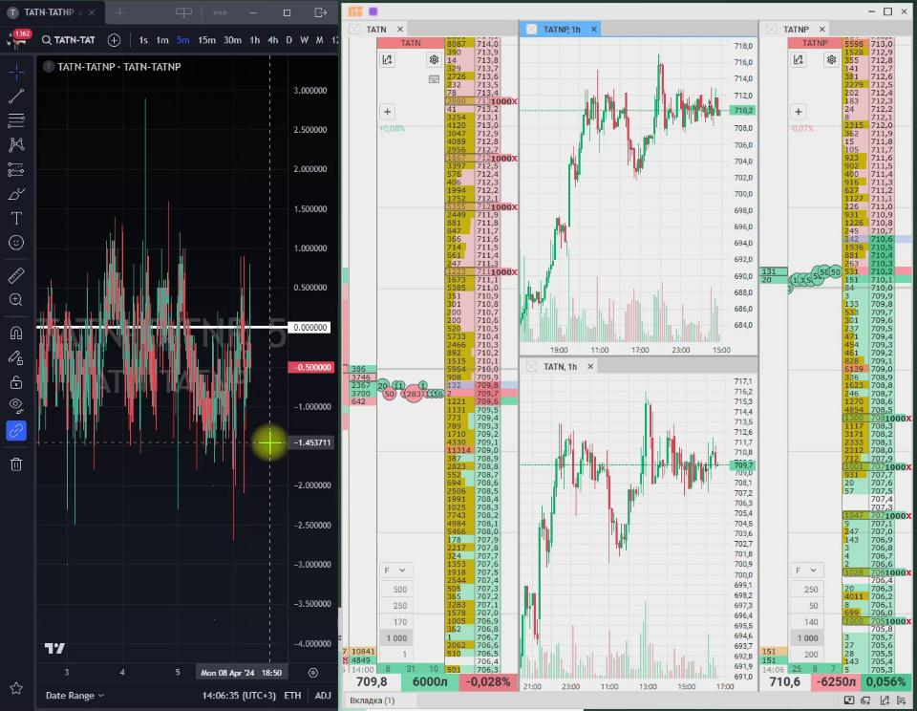
00 11 27
00 11 30: не изменится. Я буду набираться все равно малыми частями, еще раз, если я набираюсь на свой средний срок. Если вы скальпите, то вообще другой подход. Я вас учить не буду, попробую, может быть видите,
00 11 45: там как-то побольше, подольше вам что-нибудь покидает каких-то видосов. Я просто не могу и не имею права учить тому, что сам не делаю. Теоретизировать могу, я бы делал ровно, тоже ровно так же. Я бы ставил заявки здесь на покупку, точно так же пониже,
00 12 00: здесь на продажу, точно так же повыше, ждал бы, что меня куда-то прострелят. Но в момент раздвижек я бы смотрел, что происходит. Если прижимаю тайсом одну, то я буду стараться выставить по заявке, получить другую, а в эту накликать по мере того, как мне набирают второй
00 12 15: нол. Накликать! Еще раз! Не по рынку перехерач έχει, а накликать там в какой-то уровень. Вот сейчас, например, смотрите, если вверх задернут сильно, ТАТТКУ, Вот здесь вот целых 30 копеек ему есть куда лететь. Он мгновенно это сожрет.
00 12 30: И как бы я не могу рассчитывать на цену 709. Я точно могу получить сейчас. Давайте просто покажу. Я могу. На 250 это слишком легко. Но допустим, вот я бью сейчас. В смысле я ставлю 250 вот в этот уровень.
00 12 45: Вот давайте посмотрим. Я сейчас здесь попытаюсь получить шорт. Потому что он сюда активно принтует и может в итоге добраться до моей заявки. Но успею ли я получить шорт по 10-20.
00 13 00: А по 709.60 успеть взять лонг. Не факт. Поэтому вот так вот просто я не набираюсь. Но я могу здесь поставить так.
00 13 15: Здесь поставить вот так. На случай если он все-таки прокинет до низа. Ну это мое наблюдение. На самом деле. Я могу каждый день записывать эти видео. И каждый день.
00 13 30: Каждый абсолютно день. И каждое видео будет абсолютно разным. И вы будете охеревать. Ну ты же в прошлый раз сделал по-другому. Ну логично. Ситуация была такая, которая вот была. Я действовал исходя из ситуации. А не по какому-то шаблону. Или не по какому-то.
00 13 45: Ну не по какой-то инструкции. Их нет. Нет инструкции. Есть вот мое желание. Я хочу набраться. Мне надо как можно выше получить шорт здесь. И как можно ниже получить лонг здесь. Все. Это моя задача. Я пляшу от нее. Сейчас я просто показываю. Насколько.
00 14 00: Видите. Мы уже отошли от 709.5. По 709.6. Теперь мне что получить. Мне надо только поставить заявку. Иначе мне не дадут. Ну и сюда тоже не факт, что дадут. Тем более вместе со мной накручиваются. Вот. Эту мне уже начали проедать. Видите.
00 14 15: Один слот. Вот. 235. А это уже учесало. Я теперь могу только шлепнуть по 709.7. Я уже шлепнул 250. А здесь мне еще. Ну вот сейчас уже можно. Да. Вот по идее. Я прям сейчас должен. Я могу уже бить. Вот сюда. Ну я могу не спешить. Потому что на меня это никак не влияет.
00 14 30: Но в целом. С точки зрения как бы торговли. Ну по идее надо. Так вот в этом смотрите и прикол. Так как я набираюсь надолго. Мне вот эти 250. Даже если меня подразмажат. Ну ничего страшного. Где-то я. Ну очень хорошо получу на минус 2.
00 14 45: Где-то получу в нуле. В среднем я минус 1 так и получил. Вот здесь мне почти закрыли. Смотрите. А здесь я могу все-таки поставиться. И куда-то мне нальют. Вы скажете. Куда ты ставишь сразу 2. Я тебе сейчас здесь. Вот. Это дадут. А вот это все прокинут. И будет плохая средняя.
00 15 00: Да. Верно. Но бывает. Что он просто продавливает. Только одну аккуратно. Вторую я успеваю убирать. То есть у меня всегда есть выбор. И я не знаю как будет. Я могу оставить вот так. Могу вот так. Могу так убрать. Так. Могу обе.
00 15 15: Могу ударить сейчас вот сюда. По 709.7. Просто я же не знаю. Он сейчас вверх полетит. Или все-таки мы вниз прокидывать будем. На случай. Если мы вниз прокидывать будем. Я на всякий случай. Вот. Что-то сюда поставлю. Видите здесь большой сайз.
00 15 30: 709.0. Я не знаю живой он или нет. Я попробую перед ним встать. Но у меня здесь нечем особо прикрыться. То есть если сюда добьем. То этот тоже может успеть пролететь на рубль. Не факт. Но может. Я исхожу из того. Что в теории может.
00 15 45: Итого у меня 6500. По 10.2. Да. А здесь мне. Ну кстати. Почему я еще 2 по 250 поставил. Мне от этого плохо не будет. Потому что мне надо уже. Чтобы было 6500. Потому что 500 это все-таки уже 10%. И получается у меня перевес.
00 16 00: По шартовой ноге. Мне бы все-таки немножко паритету набрать. Но именно эти последние там 250 я получу по ценам не. Не минус 80 копеек. В смысле по спреду не минус 80 копеек. А получу.
00 16 15: Ну сколько сейчас. Если мне все-таки дадут по 709.6. А здесь я получил по 710.2. Это ноль. Сколько. 0. 0.6. Да. Ну типа минус на 6. Как будто вот здесь я получил. О все. Учесало.
00 16 30: Вот я про это говорил. И у вас вот чаще всего вот это. Значит вы либо дробите еще больше заявки. Либо пытаетесь набраться аккуратнее. Либо ставите их выше. Ближе. И бьете сразу. То есть только вам налило шарта.
00 16 45: Вы сразу. Ой. Вы сразу. Вот иногда надо не забывать. Менять стаканы. Ой. В смысле менять размеры стакана. Ладно. Сюда уже вряд ли добьет. Попробуем наполучать здесь.
00 17 00: Скажите. Ну так ничего не понятно. Что ты делаешь. Я набираю до 15000. Вот что делаю. И это на самом деле не самые прикольные цены. И набирать я могу. Целый день. Я просто сейчас включил видео.
00 17 15: Но я в действительности у меня. Вот это мне дало по 709.9. Помните я здесь взял по 710.9. Вот. Сот десяти два. То есть всего минус 30 копеек у меня получилось. Вход. По спреду.
00 17 30: На эту. На эту. Отдельную сделку. В целой позиции. Вот видите добил чуть чуть наверх. И несколько лотов у меня отгрыз. Мне надо еще вот это получить. Я могу его кстати перетащить. Видите я тут единственное стою. Потому что это он прокинуть может.
00 17 45: Но куда он пойдет я говорю не знаю. Я в смысле сбился. У тебя что еще хотел сказать. Что да мне надо очень. Ну условно много. Я бы сейчас я все равно не набирался.
00 18 00: Сейчас ничего не происходит. Сейчас только там открыли. Отклеилась одно. Сейчас будет обед. Я прихожу набираться. Говорю когда я вижу. Да у меня кстати сейчас не видно. На пяти минутке он у меня на 15 стоит. Алерт. По минус два с половиной. Здесь вот татки сходятся.
00 18 15: У меня алерт. А здесь татки расходятся. То есть он мне просто говорит о том. Что там кто то что то прокидывает. Если я здесь у компа. И вот в этот стакан не смотрел. А я не смотрю я для вас вытащил. То есть я за ним вообще не слежу. То я просто быстренько открою. Вот у меня тут на соседних вкладках.
00 18 30: У меня отдельно вкладка татки. Я быстро туда перейду. Кстати обратите внимание. Мне уже здесь налили. Видите он. Он в префах. Старается вверх бить. И в обычке тоже смотрите. То есть он меня что то сильно наливать то не хочет.
00 18 45: По этим ценам. Здесь уже 6 750. Да. И он может. Сейчас потащить выше. А здесь он что то пока не больно. То есть он больше всего лупит вас.
00 19 00: И держит этот спресс. В 60 копеек. Так что я могу и по 710 не успеть набраться. По хорошему мне как бы надо бить сейчас. Но меня в принципе не устраивает место взятия. Я это сделал просто потому что я уже что то снимаю. А это во первых.
00 19 15: Во вторых. Ну реально есть шанс что он может прокинуть. Он есть он может небольшой там еще какой то. Я могу вообще взять сразу 500. Купить сюда 500. И тогда вообще. Я как будто в нуле набрал эту часть. Так тоже можно. И ничего страшного с него. Нет.
00 19 30: Прокинул вниз. В общем комментировать это на самом деле очень тяжело и бесполезно. Но. Сейчас если что то интересное будет я прокомментирую. Но смотреть такое видео наверное мучение.
00 19 45: Я бы сам никогда не смотрел чужую торговлю. Это отвратительное зрелище. Потому что человек. Человеку приходится отвлекаться. Человеку приходится пытаться сосредоточиться на своих делах. Но он вынужден комментировать какую то чушь. Что то там происходит.
00 20 00: Ну то есть просто выступать таким арбитром. Мяч теперь у этого теперь у кого то я не вижу у кого мяч. Нахер мне это рассказывать. Ну это я к тому что я не понимаю зачем матчи комментируют. Только если не знаешь игроков наверное. А здесь вроде все понятно. Все игроки видны.
00 20 15: Тут нечего комментировать. Ну вот теперь уже ППБ. Вот так 710 и 2. Это ближайшие куда я могу взять. Если он все таки выбьет сейчас наверх обычку. То все у меня как бы цена ушла. Я уже очкировываю возьму эти последние 750.
00 20 30: Да они кардинально ни на что не повлияют. Но уже немножко так что то ухудшается потихоньку. Ну в плане средней цены. Вот еще раз говорю что я бы здесь не набирался в принципе.
00 20 45: Просто потому что ну сейчас вообще ничего такого не происходит. Чтобы меня отвлечь. Я набрался. Просто кнопка записи нажата. А в тот момент когда будет что то происходить. Я просто не успею запустить запись. У меня тут сложная штука. Тут специально выделить окошко.
00 21 00: И как бы это будет довольно бестолковое занятие. Я пока все запущу все уже уйдет пройдет. Я не закроюсь и вам ничего не запишу. В общем ерунда.
00 21 15: Те из вас кто. Что могу посоветовать. И что нам делать. Сидите смотрите весь день в стакан. Потратьте один день. Возьмите выходной. Или сделайте запись экрана. Такую полноценную. Целого дня пока вы не дома. И в свободное время придите отсмотрите.
00 21 30: Вот примерно такой сетап себе соберите. Я на Америке так делал. У меня было. На маленьком ноутбуке. Отдельный кусочек. Где Camtasia Studio я записывал. Ленты стаканы. И потом разглядывал. Сидел смотрел. Писал какие то закономерности.
00 21 45: Да все это казалось чушью и бредом. То есть то что я там видел в действительности. Там ничего такого не существовало. Ну я имею ввиду на старте. Дальше то понятно что я начал различать все и вся. Но это не позволяет мне ничего предиктить.
00 22 00: То есть это не про предсказание. Это про трактовку текущего. Текущего по происходящему. Но на смотренность будет очень полезно. Если вы ее приобретете. У меня просто одна поза в плюс ползет.
00 22 15: А мне тут видео пишут. Сука. Ну ладно. Я поставлю пометку под. Под роликом. Что бы смотрели на ускоренной перемотке. Я сейчас прекращу.
00 22 30: Нет не прекращу. Так на что я попытался ответить. Про риски. Там Витя снял отдельный ролик. Виктор извиняюсь. Я его выложу в канал. Сейчас попрошу мне его прислать. Просто чтобы не повторяться.
00 22 45: Плюс реально у него опыт больше. Соответственно я не могу его просить. Виктор молчал. Он просто не хочет. Он просто не хочет. он их очень давно торгует, а я так не очень, ну прямо скажем не очень. Это раз. Два. Вопросы все
00 23 00: равно про одно и то же. Вот как набирать? Сидеть и набирать, говорю, можно расставить сеткой, можно ориентироваться, все равно придется на спред плюс то, что есть в стакане. Если ты можешь сейчас взять, бери. Мы все время пытаемся сэкономить, я говорю, мне на самом деле,
00 23 15: я по заявкам не потому, что я комиссию экономлю беру, а просто так я могу получить чуть лучше, потому что я могу, говорю, раскидаться и мне может туда налить прострелом. Дело вообще не в комиссиях. То есть если я рассчитываю на несколько прям рублей спреда, то наверное мне должно быть сильно-сильно фиолетово, сколько там, сколько там нальет. Ну я имею в виду, сколько там накапает
00 23 30: комисс. Вот сюда вон бить что-то явно не собирается. Минутка, 5 минут, ну да, это обычка,
00 23 45: это прев, это обычка. Ну да, вряд ли он будет шлепать, да, по 709,7. Он скорее вверх шлепнет по 710,5. Ну поэтому по-хорошему, наверное, лучше набраться. Ну опять же, я этого не знаю, я не Ванга и мне об этом не докладывают, это мое просто мнение. То есть

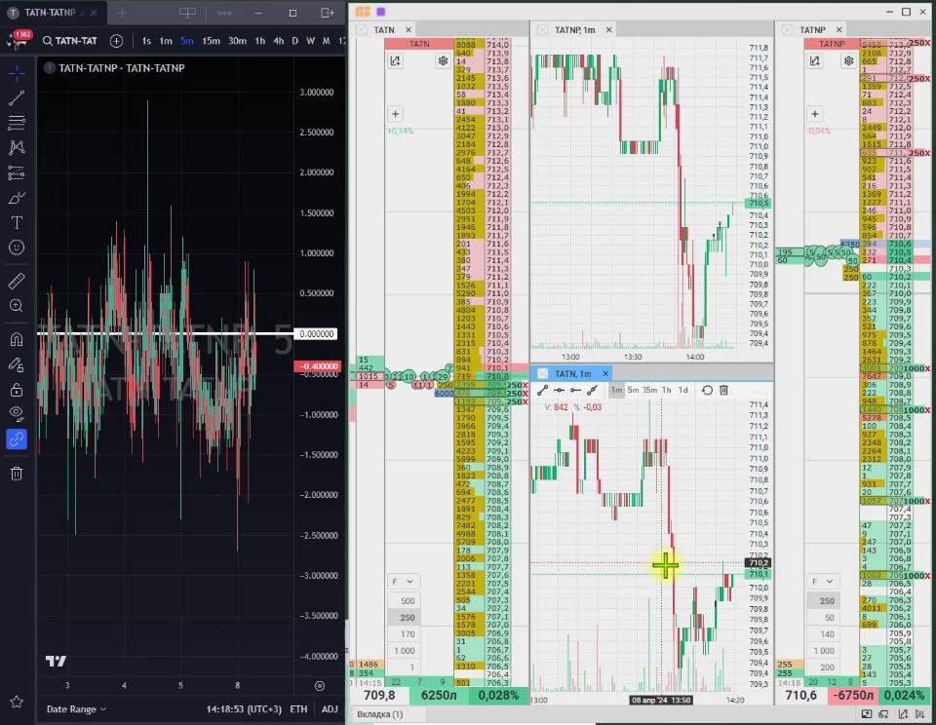
00 23 46
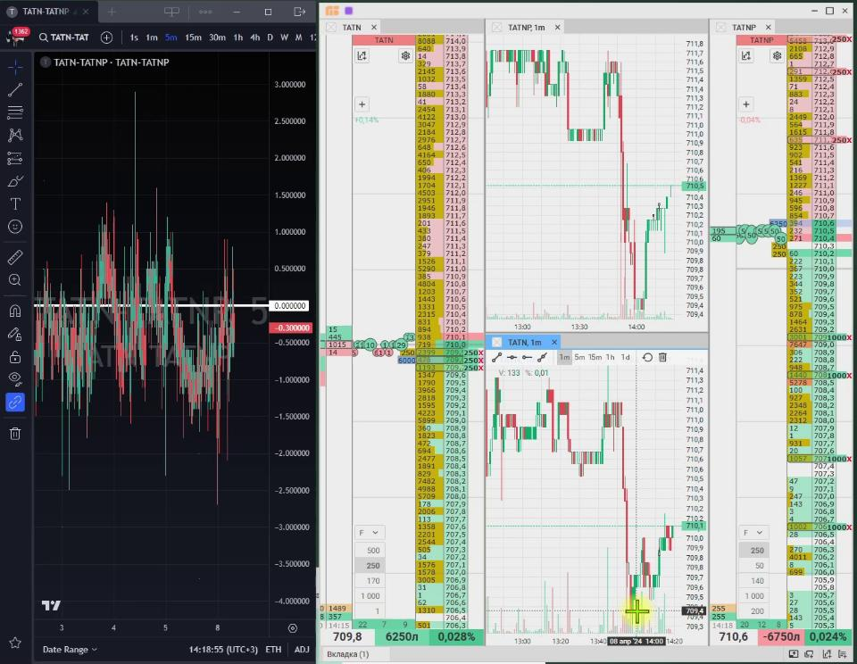
00 23 47
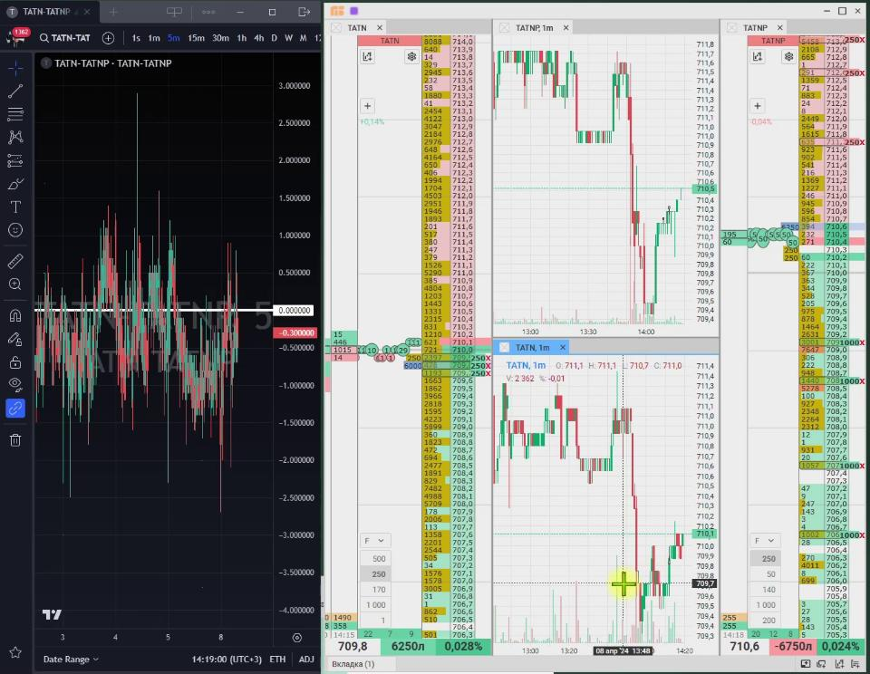
00 23 51
00 24 00: тех она... О, видели, как вверх шпиганул? Вот. Про что это говорит? Про то, что все-таки
00 24 15: вверх шпиганул. Наверное, вверх скорее, ну потому что обычка тоже может пойти за превами. Вот, вот, вот смотрим. Здесь принтанул. Видите, нет никакой магии в стакане, никто там не появился, лампочки не
00 24 30: загорел... Блин, не успел. Это я потому что объясняю. Ну по-хорошему, что эта задернулась пошла. Очень велика вероятность, что сейчас этот задернется. И мне, я говорю, да, мне-то плевать на все-таки... Я даже не на 6 тысяч сейчас какую-то плохую цену получу для последних сделок,
00 24 45: 50 уже с лишним. Но в целом вот лучше не прозевывать такие моменты и заявки свои лучше убрать. Потому что он может сейчас туда добить, а эта штука тоже улетит.
00 25 00: Ну короче, можно взять... О, видите, я сюда добавил, остаток встал в стакан, он бьет вверх. Короче, сверху ничего не держит. Сейчас скорее всего погонит выше и выше, и мне бы лучше не выпендриваться,
00 25 15: а добрать... Вот отдельно можно спросить. А у меня там 88, вот так вот делаешь. Вот, и вроде нормально. Ну, так, ладно, неважно. Сам не буду комментировать, типа, плохо или хорошо получилось. Это, ну,
00 25 30: невозможно. Не мы должны выбирать, когда мы набираемся, а, ну, ситуация должна это продиктовать. Но в целом вот идея такая. Ладно, я, пожалуй, тормозну видос и напишу, чтобы смотрели его на 4x.
00 25 45: И еще один запишу, по возможности, чуть попозже, когда... Либо сформулирую мысль, либо, ну, отдельную, либо увижу что-нибудь еще классное. И видос от Виктора тоже пришлю, он... Он полезный. Очень.

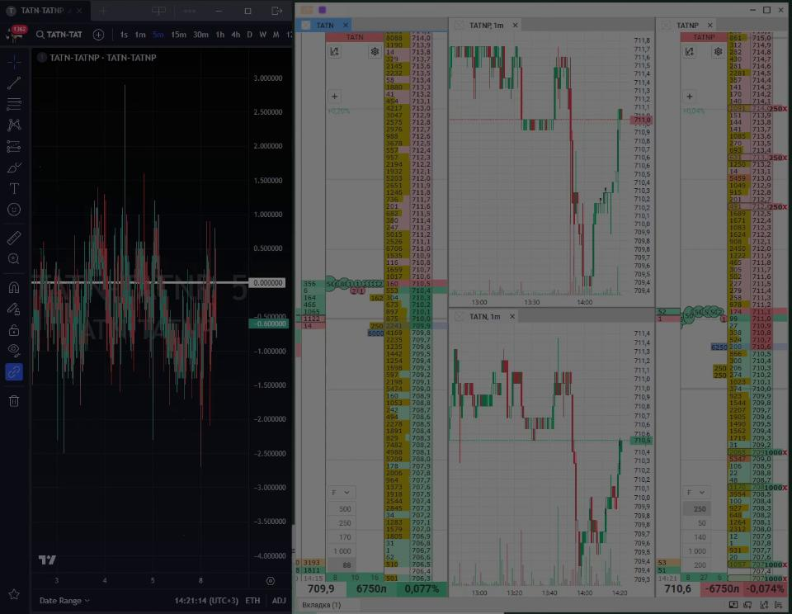
00 26 06

